**2025－18基督教**

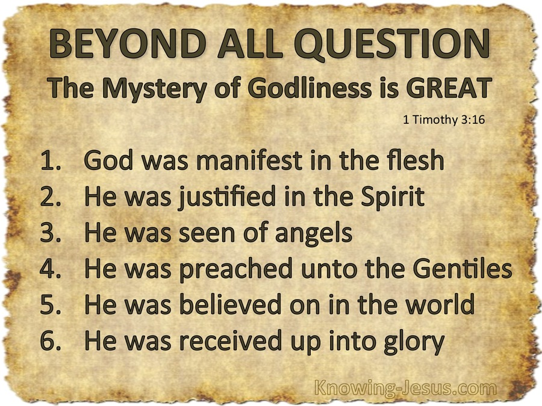

**士林錫安堂週報**

**主後2025年5月4日**

**創立：Since August 19, 1983**

士林區福國路94號2樓、3樓

辦公室：94號3樓

(捷運淡水線芝山站1號出口旁)

電話：(02) 2835-6570 　影音書房：(02) 2837-6049

網站：[www.slzion.org.tw](http://www.slzion.org.tw) 　電子郵件：[slzion@ms41.hinet.net](mailto:slzion@ms41.hinet.net)

奉獻資料（歡迎以轉帳方式奉獻）：

※郵政劃撥：15166961 戶名：士林錫安堂

※台灣土地銀行(005)士林分行(0094)

　帳號：009005169817 戶名：財團法人台北市基督教士林錫安堂

牧師：曹力中2835-6570、劉秀慧2838-1697 [lizong@ms10.hinet.net](mailto:lizong@ms10.hinet.net)

**《關於星期天上午的聚會》**

* 星期天上午聚會，二樓兩邊、三樓二邊、四樓一邊，共五個會堂；若您帶小小孩來，怕吵別人，942、962、944都有親子室。
* 若您帶可以去上主日學的孩童來，請一起詩歌敬拜，講道之前約10:50左右，主日學老師將帶孩子到各班教室上課（在七、八、九樓）。12:30孩子會回到2-4樓，若您需要先離開，可提早去帶孩子。
* 若想找到喜歡的座位，您需要早一點到。除了有特別需要之外，請儘量不要幫別人佔位子。

**《給新朋友的話》**

* 無論您是路過，是來看一看，或是想長期跟我們一起聚會，都熱誠地歡迎您！
* 今天的聚會有溫馨美妙的詩歌，對上帝發出歡欣的讚美，有聆聽內心聲音的靜默，有豐盛生命的真理饗宴，以及能改變生命的祈禱與追求。
* 歡迎填寫留名卡，留下您的個人小檔案，讓我們能繼續跟您有交誼。若您有任何需要，也請當面或寫下來告訴我們。

**《聚會時間表》**

|  |  |  |  |
| --- | --- | --- | --- |
| 主日 | 10:00-12:30  國語禮拜 | 目前使用二樓、三樓、四樓共五個會堂  本週：更豐盛的生命07劉秀慧牧師  下週：被擄歸回的故事05曹力中牧師 | |
| 10:00-12:30 | 兒童主日學，在各班教室，B組4-7  **下週主日學教師聚會逢母親節，暫停一次** | |
| 13:30-14:30 | 社區服務（無） | |
| 週二 | 19:30-21:30  查經追求 | 5/6，942會堂，18:30安靜等候主  小先知書釋義04曹力中牧師 | |
| 週三 | 10:00-12:00  年長翠柏團契 | 5/7，942會堂，**上午沒有聚會**  **郊遊** | |
| 週五19:30-21:30 | | 5/9禱告會，942會堂 | |
| 週六 | 14:30-16:10  大專團契 | 5/10，942會堂  專題：我們都在自媒體—新媒體時代的省思 | |
| 14:30-16:10  青少年團契 | 清露團契，5/10，962會堂  **聚會暫停一次～母親節假期** | |
| 19:00-21:00  社青團契 | 慕溪團契，5/10，942會堂  **慶祝母親節～團契聚會暫停一次** | |
| 不定時 | 家庭團契 | 地點不定 |

* 建議大家常戴上口罩，有任何症狀，也請暫時留在家裡看直播聚會。
* 主日聚會結束後，書房開放（962會堂右前方）。
* **今天是聖餐主日**，若您在家裡看直播聚會，建議您預先去買蘇打餅乾，以及葡萄汁，在家裡跟大夥兒一起擘餅。

|  |  |  |  |  |  |
| --- | --- | --- | --- | --- | --- |
| **分**  **餅**  **杯** | **942會堂** | **962會堂** | **963會堂** | **943會堂** | **944會堂** |
| **徐翎庭**  **徐心柔** | **王薇安**  **黃筱君** | **王佳音**  **劉茗玥** | **沈怡雯**  **胡苡宣** | **戴心蓓**  **詹詠宇** |

* **5/24/六/福音探訪**，早上9:00在962禱告集合出發。**如果有探訪的對象（個人、家庭、安養院、醫院），請將資料交給姜懿真姐妹；報名表放在正堂進門口桌上，歡迎報名**。

**《上週兒童品格教育》**

人猿薛福特要笨驢潘若假冒獅王，然後告訴人和動物們，**獅王向他們生氣，不願意直接對他們說話**（免得大家看到披著獅皮的驢而識破），由他去請示獅王再轉達給他們。**任何時候都不要相信這個，這樣扮演先知的人，多半是為自己的利益**。

真實的先知不會吸引人到他面前，讓神兒女都藉著他，才能得知神的旨意；**真實的先知會將人帶到主面前，教導、激發神兒女自己來親近神，直接從神得著引領**。

而且主耶穌成全救恩，就是要讓我們與神和好，可以直接來到神面前，得著赦罪、安慰、平安、指示等等。**要培養自己有讀聖經的習慣，和自己來親近神的習慣**。

當納尼亞末代君王鐵律恩，被假冒獅王代言人的人猿薛福特捆綁著，動物們也都在欺騙迷惑中時，**鐵律恩發現他一籌莫展，才開始想起**過去獅王和倫敦來的那些小孩的故事，呼求說：「Aslan，讓他們殺了我吧，我對自己一無所求，只求你來拯救納尼亞。」

他禱告之後，情勢並未立刻改變，但空氣開始不同了，他開始感受到盼望與堅強，並且開口呼求說：「**孩子們！納尼亞之友，我隔著幾個世界呼求你們！來幫助納尼亞吧！**」，後來拯救來到了。**我們遇見混亂、一籌莫展的情勢時，直接呼求主仍然是最主要的做法；試試看有這樣的習慣，常說出「喔，主耶穌啊！」**

**《本週＋下週服事輪值表》**

|  |  |  |  |
| --- | --- | --- | --- |
|  | **5/4主日** | **5/6週二** | **5/11主日** |
| **音控** | **楊恩霖 朱芳瑩** | **陳思宇 江文凱** | **胡恩宣 江文凱** |
| **助唱** | **胡志強 白怡凊 張麗芳** | **姜懿真 張麗芳** | **楊恩霖 游玉鈴 王慶生** |
| **招待** | **白牧群 劉茗玥 徐心柔** | **陳瑛玲** | **劉銘忠 王佳音 張品亞** |
| **書房** | **12:20~13:00林秀雯** | **平時：林純如** | **12:20~13:00朱芳瑩** |

* **114/5/18/日下午/士林錫安堂烘焙教室，報名已額滿。**
* **2024年奉獻收據已開立，過去填寫過《申報登錄同意書》同意教會將個人年度奉獻資料上傳國稅局，教會不主動提供紙本收據。**需要紙本者，請到幹事陳思宇姐妹在943的辦公室領取。**週二、週五晚上聚會前（7:10之前）；主日9:00-9:45、12:40-1:15，陳姐妹都會在辦公室。**領取之後，請仔細查看有沒錯誤，並請妥善保管。若您在聚會之外的時間來，請先聯絡一下，免得撲空。
* **下週主日是母親節，教會為來聚會的母親們預備了精美禮物；常在家線上聚會的母親們，歡迎儘快擇日到教會來領取。**
* **教會將於5/25主日上午聚會中舉行浸禮，想受洗者請儘快向劉牧師拿申請書報名，並預備一張二吋照片。**

**5/4主日上午10:00的直播連結：**

[**https://youtube.com/live/lCjr54WiK-s**](https://youtube.com/live/lCjr54WiK-s)

**5/6週二晚上07:30的直播連結：**

[**https://youtube.com/live/ZNGWrytvVf8**](https://youtube.com/live/ZNGWrytvVf8)